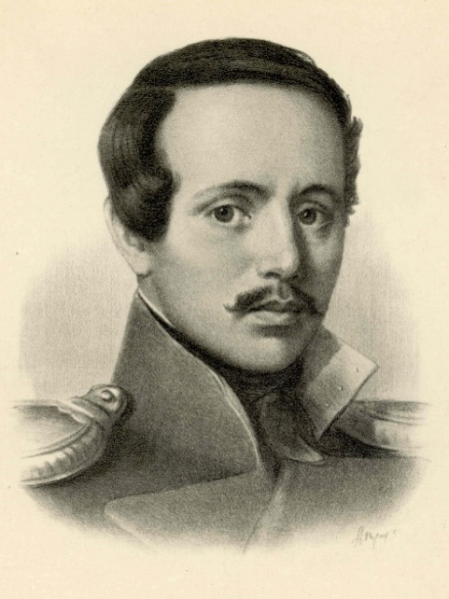
ПОЛОЖЕНИЕ
о проведении

Х Всероссийского фестиваля
«Лермонтов и музыка»

Учредители и организаторы фестиваля.
-Министерство культуры и туризма Пензенской области,
-Международный союз музыкальных деятелей (творческий союз),
-Государственное автономное учреждение культуры Пензенской
области «Пензаконцерт»,
-Региональная общественная организация «Союз музыкальных
деятелей Пензенской области»,
- Управление культуры города Пензы.

Юбилейный Х Всероссийский фестиваль в 2026 году будет проходить при поддержке Государственного Лермонтовского музея-заповедника «Тарханы», Пензенской областной библиотеки им. М.Ю. Лермонтова и Регионального центра развития образования в сфере культуры и искусства Пензенской области.
Учредители и организаторы ставят перед собой цель повысить интерес к классической и современной музыке средствами воплощения поэзии и художественных образов из произведений М.Ю. Лермонтова в музыкальном искусстве и предоставить возможность широкой публике услышать детей, творческую молодёжь - студентов профильных средних и высших учебных заведений, а также молодое поколение профессиональных певцов и музыкантов России. Автор проекта – народный артист Советского Союза, всемирно известный оперный певец Владислав Иванович Пьявко, его преемники - член Правления и Президиума Международного союза музыкальных деятелей - Н.И. Васильев, заслуженный деятель искусств РФ, заслуженный артист РФ, профессор РАТИ (ГИТИС, г. Москва) и С.В. Туромшина, член Правления МСМД, председатель Правления РОО «Союз музыкальных деятелей Пензенской области», заслуженный работник культуры Пензенской области, лауреат Фонда Ирины Архиповой (г.Пенза).

Задачи фестиваля.
- Привлечь интерес подрастающего поколения и молодёжи к литературному и музыкальному наследию родного края, к творчеству великого русского поэта М.Ю.Лермонтова, удовлетворить культурные запросы старшего поколения и увеличить число слушателей на концертах классической музыки.
- Содействовать развитию вокального и инструментального искусства на примере лучших отечественных музыкальных произведений, создать условия для выявления и развития потенциала юных и молодых певцов и музыкантов Пензенской и других областей России.
- Внести вклад в восстановление единого концертного пространства на территории Российской Федерации и повысить уровень доступности ценностей отечественной культуры всем социальным слоям населения, независимо от места проживания, уровня дохода и социального статуса.
- Содействовать формированию единого культурного пространства на основе развития творческих связей между регионами Российской Федерации.
- Привлечь внимание представителей регионов России к объектам туристической привлекательности Пензенской области.

Условия и порядок проведения фестиваля.

Фестиваль проводится 10-11 октября 2026 года в городе Пензе, в залах Пензенской филармонии ГАУК ПО «Пензаконцерт». В рамках фестиваля состоятся: прослушивания участников фестиваля, определение призовых мест, репетиция и гала-концерт лауреатов, осуществлена запись гала-концерта и размещена на официальном сайте ГАУК ПО «Пензаконцерт» (https://penzakoncert.ru/), а также в официальных группах учреждения культуры в социальных сетях, на новостных страницах Союза музыкальных деятелей Пензенской области на портале «Муз. карта: академическая музыка».
Фестиваль проводится в два этапа.
10 октября 2026 г. в Органном зале Пензенской филармонии:

- с 11.00 торжественное открытие фестиваля,
прослушивание учащихся - солистов школ искусств, вокалистов и
инструменталистов, юных композиторов, солистов самодеятельных
детских, молодёжных и ветеранских хоров и ансамблей;

- с 12.00 прослушивание детских и юношеских хоров, вокальных
ансамблей, оркестров и инструментальных ансамблей,
самодеятельных молодёжных и ветеранских хоровых и
инструментальных творческих коллективов;
подведение итогов прослушивания;

- с 18.00 прослушивание студентов (солистов и творческих
коллективов) профильных средних и высших учебных заведений и
молодых певцов филармоний и концертных организаций,
преподавателей школ искусств, профильных училищ, колледжей
(солистов и творческих коллективов) и композиторов
(без ограничения возраста);
подведение итогов прослушивания.

11 октября 2026 в Большом зале Пензенской филармонии:

- репетиции участников гала-концерта по специальному расписанию;

- 18.00 торжественное закрытие фестиваля:
приветствие Губернаторской симфонической капеллы под управлением заслуженного артиста Пензенской области Вячеслава Филиппенкова;
гала-концерт лауреатов фестиваля;
концерт председателя жюри, заслуженного деятеля искусств РФ,
заслуженного артиста РФ, профессора РАТИ Николая Ивановича
Васильева (г. Москва) и муниципального народного оркестра «Пенза»
им. В.Н. Попова (главный дирижёр - заслуженный работник культуры Пензенской области Сергей Сидоров).

К участию фестивале приглашаются студенты музыкальных училищ, колледжей и колледжей искусств, высших специальных учебных заведений и молодые профессиональные певцы и музыканты, преподаватели школ искусств и колледжей, солисты и творческие коллективы (возраст участников – до 35 лет, включительно), а также начинающие композиторы и профессионалы без ограничения возраста.
В связи с проведением юбилейного Х Всероссийского фестиваля «Лермонтов и музыка» к участию в фестивале приглашаются юные певцы и музыканты - учащиеся школ искусств, самодеятельные певцы, музыканты и творческие коллективы без ограничения возраста.

Требования к программе участников:

- каждый юный исполнитель и детский, юношеский коллектив, самодеятельные солисты и хоровые, вокальные и инструментальные коллективы любого возраста представляют одно произведение на стихи или прозаические произведения М.Ю.Лермонтова;
- студенты средних и высших специальных учебных заведений и профессиональные певцы, музыканты, композиторы, преподаватели школ и колледжей, молодёжные и педагогические коллективы - программу из двух музыкальных композиций на стихи или прозаические произведения М.Ю.Лермонтова.
Награждение

Все участники фестиваля награждаются Дипломами дипломанта или лауреата за успешное выступление на Всероссийском фестивале и вклад в сохранение и пропаганду творческого наследия великого русского поэта М.Ю.Лермонтова.
Учредители могут вручить Благодарственные письма, Почётные грамоты членам жюри и организаторам фестиваля за вклад в успешное проведение фестиваля.
Заинтересованные физические или юридические лица могут вручить специальные призы понравившемуся участнику (участникам):
- Государственный Лермонтовский музей-заповедник «Тарханы»,
- Пензенская областная библиотека им. М.Ю. Лермонтова,
- Союз музыкальных деятелей Пензенской области,
- Региональный центр развития образования в сфере культуры и
искусства Пензенской области.

Для участия в фестивале необходимо направить заявку в адрес дирекции фестиваля до 30 сентября 2026 года (включительно), образец анкеты-заявки прилагается.
Адрес дирекции фестиваля: г. Пенза, ул. Суворова, 215.
ГАУК ПО «Пензаконцерт», директор - Мамонов Андрей Викторович, тел. 8(8412) 48-38-91, зам.директора по творческой деятельности - Сычёва Любовь Владимировна, тел 8(8412)48-40-66, 89093224392.
Заявки просим направлять по электронному адресу: penzakoncert@yandex.ru с пометкой Всероссийский фестиваль «Лермонтов и музыка».

АНКЕТА-ЗАЯВКА
НА УЧАСТИЕВ Х ВСЕРОССИЙСКОМ ФЕСТИВАЛЕ
«ЛЕРМОНТОВ И МУЗЫКА» - 2026

1. Ф.И.О. солиста(ки), концертмейстера, полное название коллектива, _____________________________________________________________________________ _____________________________________________________________________________

2. Возраст солиста(ки), концертмейстера, участников коллектива (для коллектива -минимальный и максимальный возраст участников) _____________________________________________________________________________

3. Регион РФ, населенный пункт, полное название учреждения, направляющего солиста, концертмейстера, коллектива_________________________________________ _____________________________________________________________________________

4. Количество участников коллектива _____________________________________________________________________________

5. Программа выступления:
1) ____________________________________________________________________
(название композиции, автор музыки, текста, время звучания, жанр)

____________________________________________________________________________

2)____________________________________________________________________
(название композиции, автор музыки, текста, время звучания, жанр)

______________________________________________________________________

6. Почётные звания, награды, достижения (если имеются) ____________________________________________________________________________ ____________________________________________________________________________ ____________________________________________________________________________

7. Ф.И.О. преподавателя, художественного руководителя ____________________________________________________________________________ ____________________________________________________________________________

8. Контактные данные и электронный адрес, телефон ____________________________________________________________________________ ____________________________________________________________________________ ____________________________________________________________________________

9. Нужны ли услуги концертмейстера, если да, спешите подать заявку и выслать ноты исполняемых произведений. ____________________________________________________________________________

